いわてエコアクション2024夏編「わたしエコで賞コンテスト」
応募用紙

2024年の夏、わたしは下記の通りエコアクションを起こしましたので報告します。
氏名 | （ふりがな）
住所  （岩手県在住者のみ） | 〒
電話番号
メールアドレス
（※事務局確認欄は空欄でOK）
QRコード
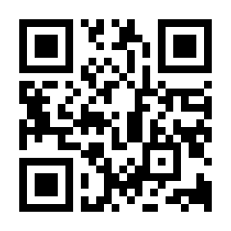

STEP.1 いわてわんこ節電所HPよりご参加ください！→→→→→→
①家庭のエコチェックアンケートに参加しよう！
②あなたのエコアクション、教えてください（こんなアイデアあるよ！）
【あなたが自身で取り組んだエコ活動もしくは参加したエコ関連イベントを教えてください。】
あなたのニックネーム⇒

STEP.2 以下A～Cの項目にあてはまるアクションを実行してみよう！
実際にあなたができたエコアクションを教えてください！※書類も忘れずにご提出ください。
エコアクション項目一覧 | 自己申告点数 | 事務局確認欄
A：エコなモノを購入した！【1会計につき1点】
B：エコなライフスタイルを手に入れた！【1会計（②契約）につき5点】
C：ワンランク上のエコなライフスタイルを取り入れ、岩手のCO₂削減に貢献！【1契約につき10点】
A：その他（内容についてご記載ください）
事務局確認欄 | a.STEP.1 参加月数  か月 4・3・2点 | b. STEP.2 実施点数 | 総合得点（a×ｂ）

